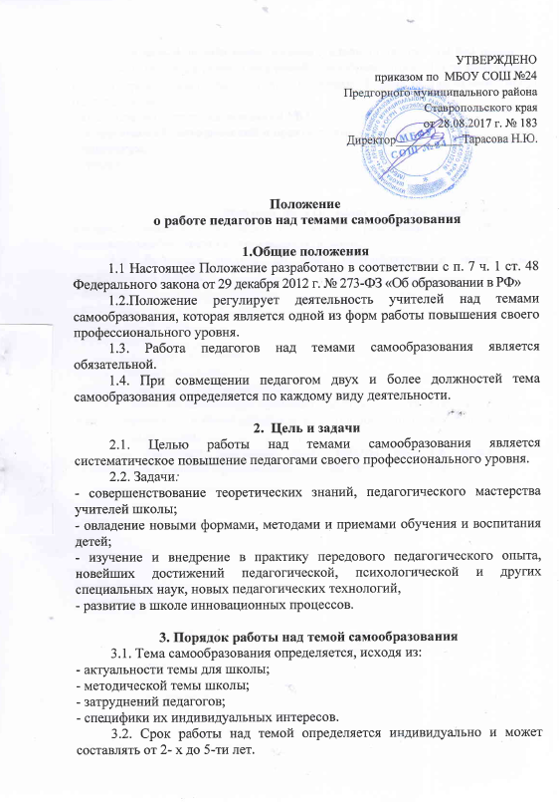

3.3. Каждый педагог имеет индивидуальный план работы над темой.
3.4. В процессе работы над темой самообразования и по ее завершению педагог представляет наработанный материал. Формы представления могут быть различны:
- выступления (отчет) на заседании МО, педсовета;
- теоретический, методический и практический семинар;
- практикум;
- тренинг;
-мастер - класс;
- открытый урок.
3.5. Заместитель директора по УВР ведет учет тем самообразования, курирует деятельность педагогов по их реализации, консультирует, оказывает необходимую методическую помощь.
3.6. Результат работы по теме самообразования может быть представлен в форме:
- доклада,
- реферата,
- статьи в журнале,
- программы,
- дидактического материала,
- методического пособия,
- научно - методической разработки.
3.7. Весь наработанный материал сдается заместителю директора по УВР, оформляется в банке данных и является доступным для использования другими педагогами.
3.8. Наиболее значимый опыт работы педагога может быть рекомендован школой к распространению на различных уровнях.

